Муниципальное бюджетное общеобразовательное учреждение «Кириковская средняя школа».

СОГЛАСОВАНО:  заместитель директора по учебно-воспитательной работе Сластихина Н.П._______  «30» августа 2019 | 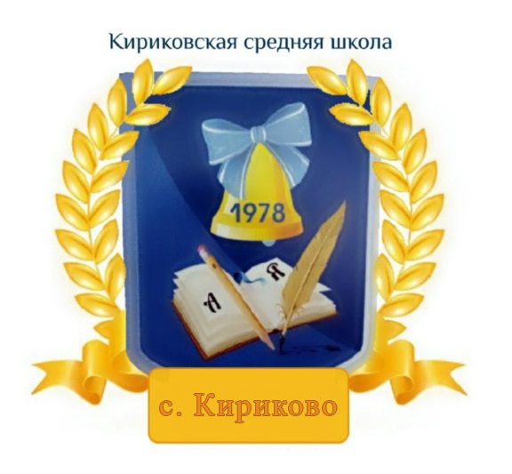 | УТВЕРЖДАЮ:  Директор муниципального бюджетного общеобразовательного учреждения «Кириковская средняя школа»_________  Ивченко О.В.  «30» августа 2019 года

Рабочая программа внеурочной деятельности
«Мы – жители села».
для обучающихся муниципального бюджетного общеобразовательного учреждения «Кириковская средняя школа»
(уровень начального общего образования).

Направление: социальное.

Составил: учитель высшей квалификационной категории Цитцер Людмила Александровна.

2019-2020 учебный год.
- Пояснительная записка.

Настоящая программа внеурочной деятельности «Мы – жители села» составлена на основании основной образовательной программы начального общего образования муниципального бюджетного общеобразовательного учреждения «Кириковская средняя школа» от 06 марта 2019, утвержденной приказом по муниципальному бюджетному общеобразовательному учреждению «Кириковская средняя школа» № 71-од от 07.03.2019, плана внеурочной деятельности муниципального бюджетного общеобразовательного учреждения «Кириковская средняя школа»
На реализацию настоящей программы внеурочной деятельности на уровне начального общего образования в 1 классе школы планом внеурочной деятельности предусмотрено 33 часа в год, на реализацию во 2-4 классах отводится по 34 часа в год в каждом классе.
Всего уровне начального общего образования настоящая образовательная программа планируется к реализации в течении 135 часов.
Цель программы: - формирование у учащихся целостной картины окружающего мира и привитие любви к малой родине через посильные общественно-полезные практики.
Задачи программы:
- формирование знаний о природных и географических особенностях села Кириково;
- об историческом прошлом и настоящем малой родины;
- о культурном наследии и духовных традициях;
- о значении села в истории развития Красноярского края и России;
- о людях, прославивших родное село;
- умений ориентироваться в своем родном селе памятники природы, историю и культуру;
- знаний элементарных правил поведения и охраны памятников и памятных мест природы, культуры и истории территории;
- развитие представлений об экологических проблемах села;
- развитие познавательной активности младших школьников, творческих способностей, любознательности, расширение кругозора учащихся;
- умения сравнивать, анализировать историко-природоведческие факты;
- умения проводить самостоятельные наблюдения в природе;
- умения видеть связь современности с прошлым родного края;
- умения оперировать с моделями и схемами;
- умения работать с историческими и географическими картами;
- развитие интереса и желания изучать курсы истории, географии, биологии; - воспитание любви к Родине, чувства гордости за героическое прошлое нашей территории;
- любви и уважения к землякам, прославившим село и желания быть похожим на них в своих поступках и делах;
- бережного отношения к памятникам прошлого;
- любви и бережливости к природе родного края; эстетических и нравственных качеств личности младшего школьника.
Программа «Мы – жители села» разработана с учетом местонахождения школы и ее филиала, ее материально-технической базы, а также социокультурной ролью учреждения на территории муниципальных образований Кириковский сельсовет и Бушуйский сельсовет.
Программа реализуется всеми членами педагогического коллектива в тесной кооперации. Классные руководители ведут учет реализации часов настоящей образовательной программы в соответствующих журналах. Общее руководство реализацией настоящей образовательной программы по классам осуществляет педагог-диспетчер через табло учета.
В связи с малым количеством учащихся в школе и ее филиале, реализация основных мероприятий программы осуществляется в большинстве своем в разновозрастных группах.

- Результаты освоения курса внеурочной деятельности.
Результаты, которые планируется получить в итоге реализации настоящей програмы внеурочной деятельности образуют три группы:
приобретение школьниками социальных знаний, понимания социальной реальности и повседневной жизни):
- приобретение школьниками знаний об истории и географии своего села и карая через изучение достопримечательностей ближайшего окружения и школы, в которой они учатся;
- развитие краеведческих понятий, помогающих сформировать целостный взгляд на окружающий мир, в котором природное и социальное рассматривается в неразрывном единстве.
формирование позитивных отношений школьников к базовым ценностям нашего общества и к социальной реальности в целом):
- развитие ценностных отношений школьника к истории и географии своего села и края, к прошлому и настоящему своей школы, к школьному опыту своих родителей.
приобретение школьником опыта самостоятельного социального действия): приобретение школьником опыта самостоятельного социального действия в уходе за селом и его памятниками, анкетировании, взаимодействия с одноклассниками и взрослыми, посещения культурно-образовательных учреждений, сбора и обработки историко-географической краеведческой информации.

3.Содержание курса внеурочной деятельности с указанием форм организации и видов деятельности.
Содержание курса внеурочной деятельности | Количество часов | Формы организации видов деятельности.
Чистый двор | 10 | Общественно-полезные практики, субботники, выращивание рассады цветов и уход за ней.
Мы – за чистое село. | 14 | Общественно-полезная практика.
Волонтеры родного села | 10 | Общественно-полезная практика, трудовой десант.

- Тематическое планирование.
№ № | Тема мероприятия | Количество часов | Сроки проведения
1. | Наш школьный двор. | 2 | сентябрь и май
2. | Весенняя территория. | 7 | май
3. | Чистая школа летом. | 10 | июнь
4. | Наш сельский водоем. | 3 | сентябрь - июнь
5 | Акция «Весенняя неделя добра» | 4 | апрель
6 | Акция «Осенняя неделя добра» | 4 | октябрь
7. | Акция «Наша визитная клумбочка» | 3 | май
8. | Участие в отряде «Добрый помощник» | 10 | В течение учебного года

Пояснение к тематическому планированию.
Все мероприятия, указанные в рамках тематического планирования проводятся в разновозрастной группе. При этом, при реализации настоящих мероприятий ученикам начальных классов отводится посильная им роль.
Учитель (классный руководитель) вправе самостоятельно выбирать форму мероприятия, в рамках обозначенной в тематическом планировании темы, для того, чтобы содержание мероприятия соответствовало возрастным возможностям учащихся.
Для учащихся 1 класса участие в субботнике «Весенняя территория» сокращается на 1 час.

